Onsdagen den 30 september 2015 träning 17:15 till 18:30 (75 min)

- Samling (5 min)

- Spela tillsammans (10 min)

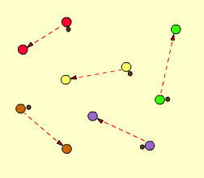
  - Spelarna delas upp 2 och 2 och sedan delar vi upp dem på två sidor, parvis.
    - Spela inom en badmintonruta eller inne i målgården.
    - Övningen går ut på att passa bollen till lagkamraten.
Medspelarna ska, utöver att ta emot passning försöka stjäla eller stöta bort bollen från de andra lagen.
3-stegsregeln och 3-sekundersregeln gäller

VATTEN

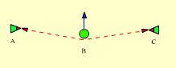
- Stationer 3 x 10 min (30 min)

- Hoppa över bollen med särade ben

- Skott på mål
  - Häng upp ringar i kryssen och låt barnen skjuta 10 skott från vänster 9 och 10 skott från höger nio. Barnen räknar sina träffar. Hinner vi så kört vi kanten med.

- Genombrott
- En målvakt.
- Genombrottsövning mellan tvåan och trean
  - Två koner vid mållinjen där två försvarare skall stå.
  - Ett led vid vänster 9. Bollen passas till tränaren och försvarana skall ut och ta i sin kon. Anfallande nian skall satsa in i luckan och göra mål.
  - Byter försvarare så att alla får prova.

VATTEN

- Spel på miniplaner (25 min)

